

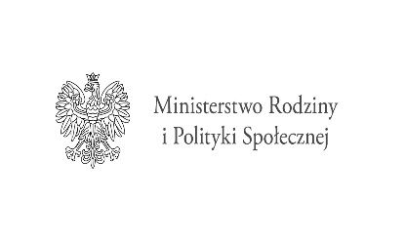
OŚWIADCZENIE UCZESTNIKA PROGRAMU

Oświadczenie o sprawowaniu bezpośredniej opieki

Oświadczam iż zamieszkuję we wspólnym gospodarstwie domowym i sprawuję całodobową opiekę nad osobą/dzieckiem z niepełnosprawnością, w związku z opieką nad którą ubiegam się
o przyznanie usług opieki wytchnieniowej.
W domu/mieszkaniu zamieszkuje inny członek rodziny mogący wspomóc opiekę nad osobą z niepełnosprawnością.

………………………………………..
(data, podpis)

